МГТУ им. Н.Э. Баумана

**Дисциплина Архитектура ЭВМ**

**Лабораторный практикум №1**

**по теме: «СИНХРОННЫЕ ОДНОСТУПЕНЧАТЫЕ ТРИГГЕРЫ СО СТАТИЧЕСКИМ И ДИНАМИЧЕСКИМ УПРАВЛЕНИЕМ ЗАПИСЬЮ»**

Работу выполнил:

студент группы ИУ7-42Б

Тузов Даниил

Работу проверил:

Попов Алексей Юрьевич

Москва, 2023 г.

**ЦЕЛЬ РАБОТЫ**

Изучить схемы асинхронного RS-триггера, который является запоминающей ячейкой всех типов триггеров, синхронных RS- и D-триггеров со статическим управлением записью и DV-триггера с динамическим управлением записью.

**ХОД РАБОТЫ**

**ЗАДАНИЕ 1.** Асинхронный RS-триггер с инверсными входами в статическом режиме

Схема: 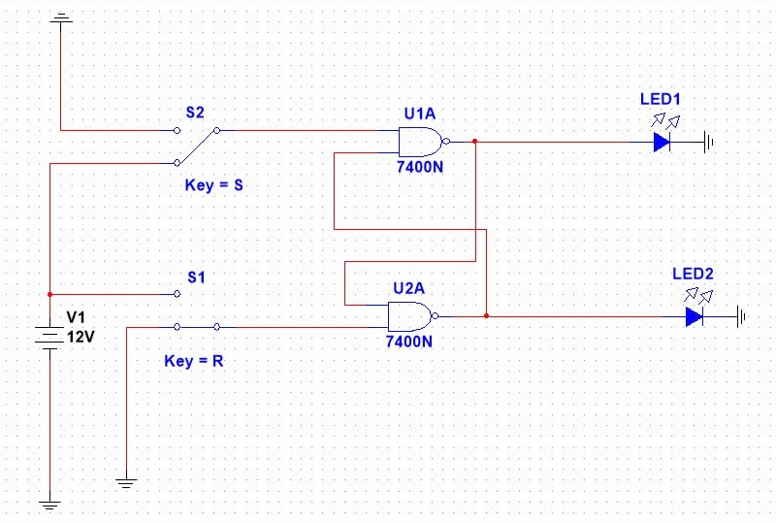

|  |  |  |  |  |
| --- | --- | --- | --- | --- |
| S | R | Qn | Qn+1 | n+1 |
| 0 | 0 | 0 | 0 | 1 |
| 0 | 0 | 1 | 1 | 0 |
| 0 | 1 | 0 | 0 | 1 |
| 0 | 1 | 1 | 0 | 1 |
| 1 | 0 | 0 | 1 | 0 |
| 1 | 0 | 1 | 1 | 0 |
| 1 | 1 | 0 | - | - |
| 1 | 1 | 1 | - | - |

Таблица переходов:

**ЗАДАНИЕ 2.** Синхронный RS-триггер в статическом режиме

Схема:

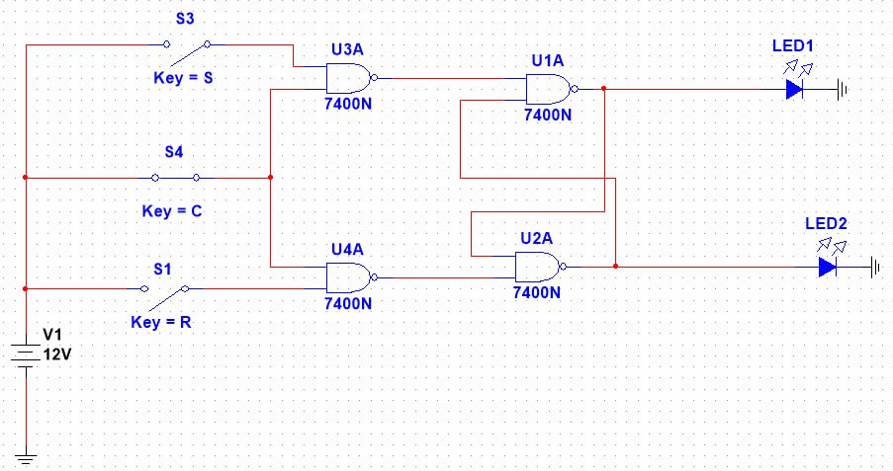

|  |  |  |  |  |
| --- | --- | --- | --- | --- |
| C | S | R | Qn+1 | n+1 |
| 0 | 0 | 0 | Qn | n |
| 0 | 0 | 1 | Qn | n |
| 0 | 1 | 0 | Qn | n |
| 0 | 1 | 1 | Qn | n |
| 1 | 0 | 0 | Qn | n |
| 1 | 0 | 1 | 0 | 1 |
| 1 | 1 | 0 | 1 | 0 |
| 1 | 1 | 1 | - | - |

Таблица переходов:

**ЗАДАНИЕ 3.** Синхронный D-триггер в статическом режиме

Схема:  
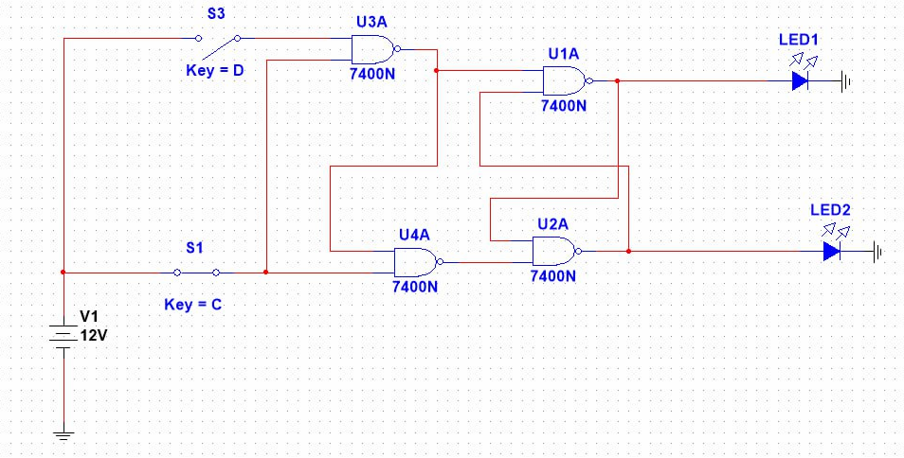

|  |  |  |  |  |
| --- | --- | --- | --- | --- |
| C | D | Qn | Qn+1 | n+1 |
| 0 | 0 | 0 | 0 | 1 |
| 0 | 0 | 1 | 1 | 0 |
| 0 | 1 | 0 | 0 | 1 |
| 0 | 1 | 1 | 1 | 0 |
| 1 | 0 | 0 | 0 | 1 |
| 1 | 0 | 1 | 0 | 1 |
| 1 | 1 | 0 | 1 | 0 |
| 1 | 1 | 1 | 1 | 0 |

Таблица переходов:

**ЗАДАНИЕ 4.** Синхронный D-триггер с динамическим управлением записью в статическом режиме

Схема:  
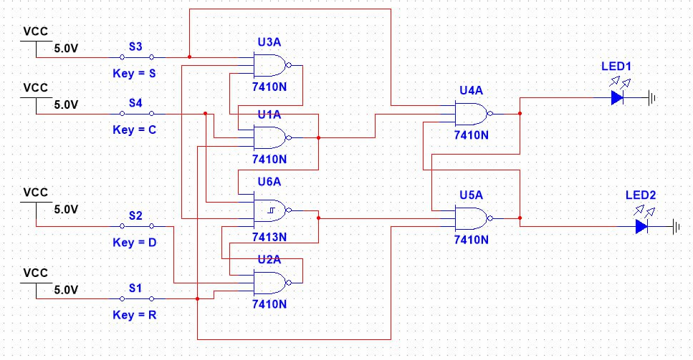

Схема с макросхемой D-триггера:  
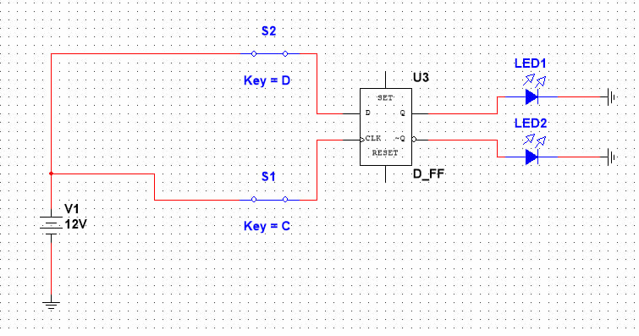

|  |  |  |  |  |
| --- | --- | --- | --- | --- |
| C | D | Qn | Qn+1 | n+1 |
| 0 | 0 | 0 | 0 | 1 |
| 0 | 0 | 1 | 1 | 0 |
| 0 | 1 | 0 | 0 | 1 |
| 0 | 1 | 1 | 1 | 0 |
| 1 | 0 | 0 | 0 | 1 |
| 1 | 0 | 1 | 0 | 1 |
| 1 | 1 | 0 | 1 | 0 |
| 1 | 1 | 1 | 1 | 0 |

Таблица переходов:

**ЗАДАНИЕ 5.** Синхронный DV-триггер с динамическим управлением записью в динамическом режиме

Схема: Временные диаграммы:  
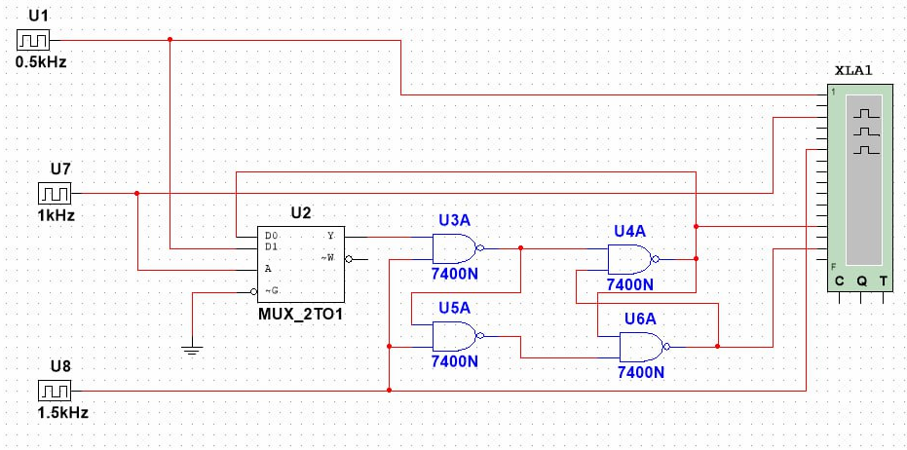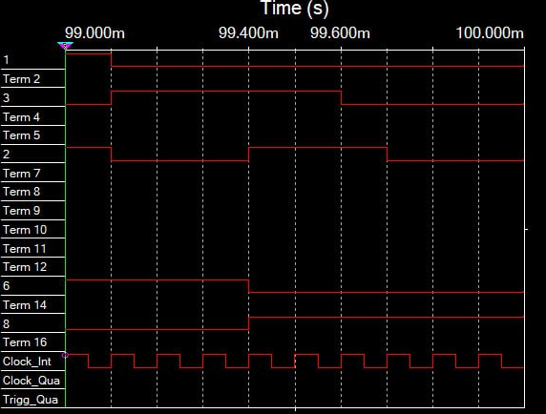  
DV-триггер работает как синхронный D-триггер при C=V=1 и сохраняет предыдущее состояние в ином случае

**ЗАДАНИЕ 6.** DV-триггер, включенный по схеме TV-триггера

Схема: Временные диаграммы:  
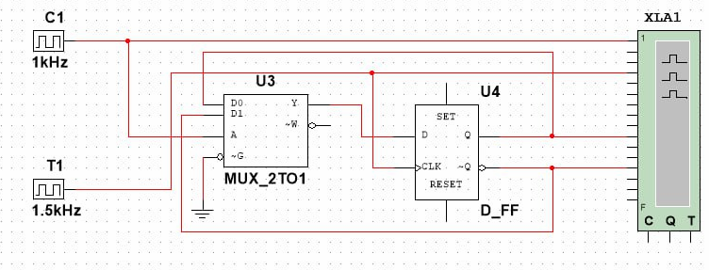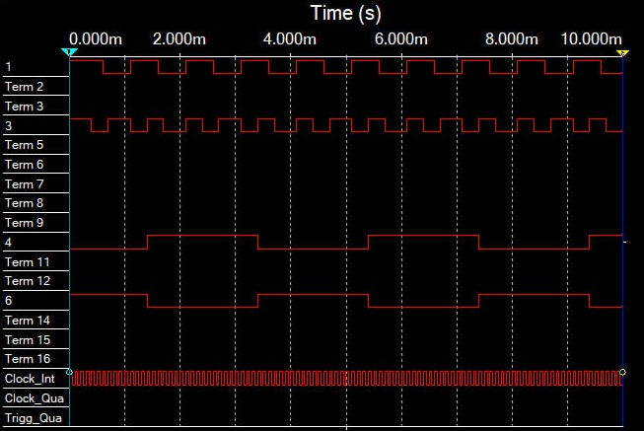

DV-триггер, включенный по схеме TV-триггера, меняет свое состояние на противоположное при T=V=1 и не меняет своего состояния в ином случае

**КОНТРОЛЬНЫЕ ВОПРОСЫ**

1. Что называется триггером?   
   **Ответ:** Триггер является запоминающим элементом с двумя устойчивыми состояниями, которые кодируются цифрами 0 и 1.
2. Какова структурная схема триггера?   
   **Ответ:** Структурную схему триггера (рис. 1) можно представить в виде запоминающей ячейки (ЗЯ) и схемы управления (СУ)  
   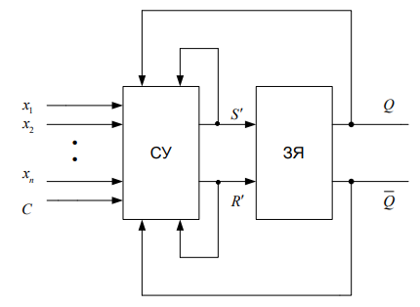
3. По каким основным признакам классифицируют триггеры?  
   **Ответ:** По способу организации логических связей, по способу записи информации, по способу синхронизации, по способу передачи информации с входов на выход
4. Каково функциональное назначение входов триггеров?   
   **Ответ:** S-вход − вход для раздельной установки триггера в состояние "1" (Set – установка)   
   R-вход − вход для раздельной установки триггера в состояние "0" (Reset – сброс, очистка)   
   J-вход − вход для установки состояния "1" в универсальном JK-триггере (Jerk – внезапное включение)   
   K-вход − вход для установки состояния "0" в универсальном JK-триггере (Kill – внезапное отключение)   
   D-вход −информационный вход для установки триггера в состояния "1" или "0" (Data – данные, Delay – задержка)   
   V-вход − подготовительный управляющий вход для разрешения приема информации (Valve –клапан, вентиль)   
   C-вход - исполнительный управляющий (командный) вход для осуществления приема информации, вход синхронизации (Clock – источник синхросигналов)
5. Что такое асинхронный и синхронный триггеры?   
   **Ответ:** Асинхронный RS -триггер - это простейший триггер, который используется как запоминающая ячейка (имеет два входа R и S). Синхронный RS-триггер имеет два информационных входа R и S и дополнительный вход синхронизации С.
6. Что такое таблица переходов?   
   **Ответ:** Таблица переходов отражает зависимость выходного сигнала триггера в момент времени tn+1 от входных сигналов и от состояния триггера в предыдущий момент времени tn.
7. Как работает асинхронный RS-триггер?   
   **Ответ:** Асинхронный RS-триггер имеет два информационных входа: R (reset), S (set). При R = 1 и S = 0 RS-триггер записывает 0 в текущее состояние. При R = 0 и S = 1 RS-триггер записывает 1 в текущее состояние. При R = S = 0 RS-триггер сохраняет предыдущее состояние. А комбинация R = S = 1 является невозможной
8. Как работает синхронный RS -триггер? Какова его таблица переходов?   
   **Ответ:** Синхронный RS-триггер имеет дополнительный вход C. При C = 0 синхронный RS-триггер сохраняет предыдущее состояние, а при C = 1 синхронный RS-триггер работает, как асинхронный  
   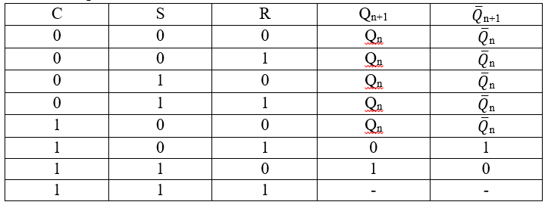
9. Что такое D-триггер?   
   **Ответ:** Синхронный D-триггер имеет один информационный вход D, состояние которого с каждым синхронизирующим импульсом передается на выход, т.е. выходные сигналы представляют собой задержанные входные сигналы. Поэтому D-триггер – элемент задержки (хранения) входных сигналов на один такт
10. Объясните работу синхронного D-триггера.   
    **Ответ:** Схему синхронного D -триггера можно получить из схемы синхронного RS – триггера, подавая сигнал D на вход S, а сигнал, т.е. с выхода инвертора сигнала D, на вход R
11. Что такое DV –триггер?   
    **Ответ:** Синхронный DV-триггер имеет один информационный вход D и один подготовительный разрешающий вход V для разрешения приема информации
12. Объясните работу DV-триггера.  
    **Ответ:** DV-триггер работает как синхронный D-триггер при C=V=1 и сохраняет предыдущее состояние в ином случае
13. Что такое T-триггер? Какова его таблица переходов?   
    **Ответ:** Т-триггер имеет один информационный вход Т, называемый счетным входом. Асинхронный Т-триггер переходит в противоположное состояние каждый раз при подаче на Т-вход единичного сигнала. Таким образом триггер реализует счет по модулю 2
14. Объясните работу схемы синхронного RS-триггера со статическим управлением.   
    **Ответ:** При С=0 триггеры переходят в режим хранения, запоминая последнее состояние
15. Какова характерная особенность переключения синхронных триггеров с динамическим управлением записью?   
    **Ответ:** Характерной особенностью синхронных триггеров с динамическим управлением записью является то, что прием информационных сигналов и передача на выход принятой информации выполняются в момент изменения синхросигнала на С -входе из "0" в "1" или из "1" в "0", т.е. перепадом синхросигнала
16. Как работает схема синхронного D -триггера с динамическим управлением записью на основе трех RS -триггеров?   
    **Ответ:** Практическая схема синхронного D-триггера с прямым динамическим входом на ЛЭ И-НЕ состоит из трех триггеров: основного асинхронного RS-триггера, вспомогательного синхронного RS -триггера, используемого для записи “1” в основной триггер, а также вспомогательного синхронного RS-триггера для записи “0” в основной триггер.
17. Составьте временные диаграммы работы синхронного D-триггера с динамическим управлением записью.   
    **Ответ:**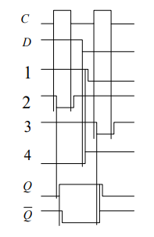
18. Какова структура и принцип действия синхронного DV-триггера с динамическим управлением записью?   
    **Ответ:** Синхронный DV-триггер имеет один информационный вход D и один подготовительный разрешающий вход V для разрешения приема информации. При С=0 DV-триггер, как и синхронные триггеры всех типов, сохраняет предыдущее внутреннее состояние. При С=1 и при наличии сигнала V=1 разрешения приема информации DV-триггер принимает информационный сигнал, действующий на входе D, т.е. работает как асинхронный DV-триггер. При С=1 и V=0 DV-триггер сохраняет предыдущее внутреннее состояние
19. Составьте временные диаграммы синхронного DV-триггера.   
    **Ответ:** см. Задание 5
20. Объясните режимы работы D-триггера.  
    **Ответ:** Синхронный D-триггер имеет один информационный вход D, состояние которого с каждым синхронизирующим импульсом передается на выход, т. е. выходные сигналы представляют собой задержанные входные сигналы.